Ćwiczenie 3

Statystyka opisowa

Zadanie 1
W pewnym szpitalu kierownictwo poleciło zbadanie frakcji infekcji pooperacyjnych po wymianie stawu biodrowego na endoprotezę. Frakcje te notowano od 24 miesięcy. Zebrane dane podane są w poniższej tabeli (J. Mielniczuk i J. Koronacki Statystyka dla kierunków technicznych i przyrodniczych).

Miesiąc | Pacjenci | Infekcje | Frakcja | Miesiąc | Pacjenci | Infekcje | Frakcja
1 | 50 | 3 | 0,06 | 13 | 66 | 8 | 0,121
2 | 42 | 2 | 0,048 | 14 | 49 | 5 | 0,102
3 | 37 | 6 | 0,162 | 15 | 55 | 4 | 0,073
4 | 71 | 5 | 0,07 | 16 | 41 | 2 | 0,049
5 | 55 | 6 | 0,109 | 17 | 29 | 0 | 0
6 | 44 | 6 | 0,136 | 18 | 40 | 3 | 0,075
7 | 38 | 10 | 0,263 | 19 | 41 | 2 | 0,049
8 | 33 | 2 | 0,061 | 20 | 48 | 5 | 0,104
9 | 41 | 4 | 0,098 | 21 | 52 | 4 | 0,077
10 | 27 | 1 | 0,037 | 22 | 55 | 6 | 0,109
11 | 33 | 1 | 0,03 | 23 | 49 | 5 | 0,102
12 | 49 | 3 | 0,061 | 24 | 60 | 2 | 0,033

Sporządź histogram i wykres ramkowy frakcji infekcji pooperacyjnych. Przejrzyj podstawowe statystyki. Czy występują tu obserwacje odstające? Porównaj odstęp międzykwartylowy z medianą. Co może być przyczyną dużego rozproszenia rozkładu?

Wsk:

Histogram i wykres ramkowy: klikając prawym przyciskiem myszy na nagłówek kolumny wybieramy Wykresy bloku danych - > Histogram: Kolumny bloku oraz Wykresy bloku danych - > Wykres ramka-wąsy: Kolumny bloku.

Podstawowe statystyki: klikając prawym przyciskiem myszy na nagłówek kolumny wybieramy Statystyki bloku danych - > Dla kolumn - > Wszystko.

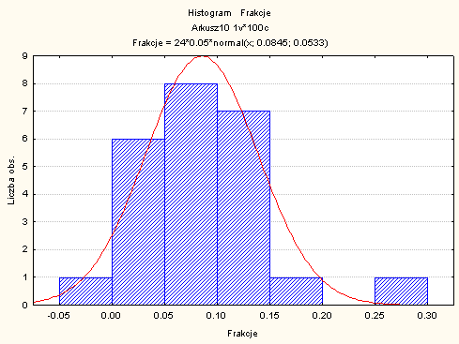
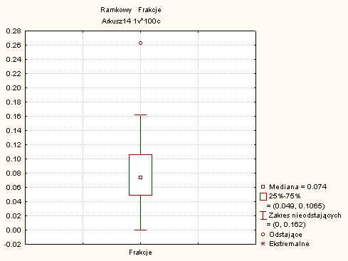
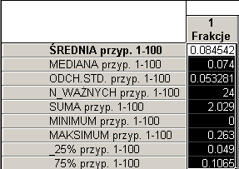

Cd zadania 1
Szpital nie analizował niestety danych we właściwy sposób. Dane z poniższej tabeli były archiwizowane i dopiero po dwóch latach kierownictwo zainteresowało się ogólną średnią frakcji infekcji pooperacyjnych. Wartość średnia choć wyższa od mediany, nie wzbudziła niepokoju kierownictwa, ponieważ odpowiadała średniej wykazywanej w owym czasie przez inne szpitale. Dopiero zatrudniony w szpitalu statystyk zauważył niepokojące rozproszenie rozkładu i zainicjował bardziej wnikliwą analizę.

(n - liczba operacji, m – liczba infekcji)

Miesiąc | Zespół A |  |  | Zespół B |  |  | Zespół C
Miesiąc | n | m | Frakcja | n | m | Frakcja | n | m | Frakcja
1 | 20 | 1 | 0,050 | 30 | 2 | 0,067 | 0 | 0
2 | 22 | 2 | 0,091 | 20 | 0 | 0,000 | 0 | 0
3 | 20 | 2 | 0,100 | 17 | 4 | 0,235 | 0 | 0
4 | 30 | 2 | 0,067 | 35 | 1 | 0,029 | 6 | 2 | 0,333
5 | 17 | 2 | 0,118 | 25 | 2 | 0,080 | 13 | 2 | 0,154
6 | 20 | 1 | 0,050 | 15 | 2 | 0,133 | 9 | 3 | 0,333
7 | 15 | 2 | 0,133 | 10 | 2 | 0,200 | 13 | 6 | 0,462
8 | 21 | 1 | 0,048 | 9 | 0 | 0,000 | 3 | 1 | 0,333
9 | 19 | 1 | 0,053 | 19 | 2 | 0,105 | 3 | 1 | 0,333
10 | 10 | 0 | 0,000 | 15 | 0 | 0,000 | 2 | 1 | 0,500
11 | 15 | 1 | 0,067 | 15 | 0 | 0,000 | 3 | 0 | 0,000
12 | 25 | 1 | 0,040 | 20 | 1 | 0,050 | 4 | 1 | 0,250
13 | 31 | 2 | 0,065 | 20 | 2 | 0,100 | 15 | 4 | 0,267
14 | 19 | 1 | 0,053 | 20 | 1 | 0,050 | 10 | 3 | 0,300
15 | 25 | 1 | 0,040 | 20 | 2 | 0,100 | 10 | 1 | 0,100
16 | 19 | 2 | 0,105 | 15 | 0 | 0,000 | 7 | 0 | 0,000
17 | 10 | 0 | 0,000 | 9 | 0 | 0,000 | 10 | 0 | 0,000
18 | 14 | 1 | 0,071 | 16 | 1 | 0,063 | 10 | 1 | 0,100
19 | 10 | 1 | 0,100 | 10 | 1 | 0,100 | 21 | 0 | 0,000
20 | 15 | 1 | 0,067 | 10 | 2 | 0,200 | 23 | 2 | 0,087
21 | 20 | 1 | 0,050 | 20 | 2 | 0,100 | 12 | 1 | 0,083
22 | 19 | 2 | 0,105 | 17 | 2 | 0,118 | 19 | 2 | 0,105
23 | 14 | 1 | 0,071 | 15 | 2 | 0,133 | 20 | 2 | 0,100
24 | 20 | 1 | 0,050 | 20 | 1 | 0,050 | 20 | 0 | 0,000

Sporządź wykresy ramkowe frakcji infekcji pooperacyjnych uzyskanych przez te zespoły w ciągu dwóch lat. Wyciągnij wnioski.

Wsk:

Zaznacz kolumny, w których znajdują się frakcje dla zespołów A, B i C. Następnie klikając prawym przyciskiem myszy na nagłówki kolumn, wybierz Wykresy bloku danych - > Wykres ramka-wąsy: Kolumny bloku.

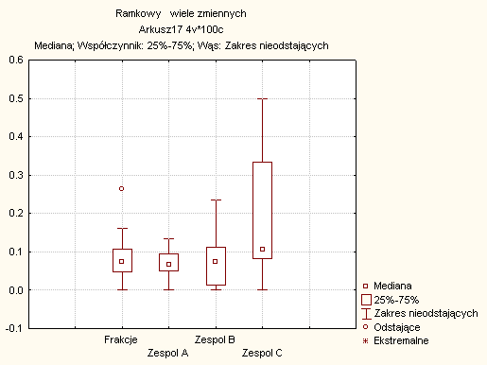

Metoda Monte Carlo

Zadanie 2.
Obliczyć metodą Monte Carlo $\int_{0}^{1}{\text{sin}x} x^{\frac{1}{2}}(1−x)^{\frac{3}{2}}\text{dx}$

Wsk:
Całka $\int_{0}^{1}{\text{sin}x} x^{\frac{1}{2}}(1−x)^{\frac{3}{2}}\text{dx}=β(\frac{3}{2},\frac{5}{2})E(\text{sin}X)$ gdzie zmienna losowa X ma rozkład$\text{Beta}(\frac{3}{2},\frac{5}{2})$ . Uwaga $β(\frac{3}{2},\frac{5}{2})=\frac{π}{\text{16}}$. Realizacje zmiennej losowej o rozkładzie Beta generować metoda odwracania dystrybuanty vbeta(rnd(1);1,5;2,5).

Szczegóły wykonania:
Zmienną beta1 tworzymy klikając prawy przycisk myszy Specyfikacja zmiennej. W pole Długa nazwa wpisujemy =vbeta(rnd(1);1,5;2,5)
Obliczamy sinus uzyskanych wartości: prawy przycisk myszy Specyfikacja zmiennej pole Długa nazwa =Sin(beta1)
oraz średnią
Statystyki bloku danych - > Dla kolumn - > Średnie (średnia 0,354772576)
Wynik końcowy uzyskujemy obliczając zmienną (prawy przycisk myszy Specyfikacja zmiennej pole Długa nazwa) =Pi/16*srednia (0,0696594324)

